

**АДМИНИСТРАЦИЯ**

**КАРАВАЕВСКОГО СЕЛЬСКОГО ПОСЕЛЕНИЯ**

**СЫЧЕВСКОГО РАЙОНА СМОЛЕНСКОЙ ОБЛАСТИ**

**П О С Т А Н О В Л Е Н И Е**

от 23 июля 2018 года № 80

Об утверждении схем организации дорожного движения на автомобильных дорогах Караваевского сельского поселения Сычевского района Смоленской области

В соответствии с Федеральным законом от 06.10.2003 года № 131 –ФЗ «Об общих принципах местного самоуправления в Российской Федерации», Федеральным законом от 10.12.1995 года № 196-ФЗ «О безопасности дорожного движения», Устава Караваевского сельского поселения Сычевского района Смоленской области

Администрация Караваевского сельского поселения Сычевского района Смоленской области,

**п о с т а н о в л я е т:**

Утвердить схемы организации дорожного движения на автомобильных дорогах Караваевского сельского поселения Сычевского района Смоленской области согласно приложениям:

1. Приложение № 1 – Схема организации дорожного движения на автодорогах д. Алексино на участке 1;

2. Приложение № 2 - Схема организации дорожного движения на автодорогах д. Б. Моховатка на участке 1;

3. Приложение № 3 - Схема организации дорожного движения на автодорогах д. Бехтеево на участке 1;

4. Приложение № 4 - Схема организации дорожного движения на автодорогах д. Бочарово на участке 1;

5. Приложение № 5 - Схема организации дорожного движения на автодорогах д. Василевка на участке 1;

6. Приложение № 6 - Схема организации дорожного движения на автодорогах д. Зимино на участке 1;

7. Приложение № 7 - Схема организации дорожного движения на автодорогах д. Караваево на участке 1;

8. Приложение № 8 - Схема организации дорожного движения на автодорогах д. Караваево на участке 2;

9. Приложение № 9 - Схема организации дорожного движения на автодорогах д. Лесные Дали на участке 1;

10. Приложение № 10 - Схема организации дорожного движения на автодорогах д. Никитье на участке 1;

11. Приложение № 11 - Схема организации дорожного движения на автодорогах д. Ракитня на участке 1;

12. Приложение № 12 - Схема организации дорожного движения на автодорогах д. Середа на участке 1;

Глава муниципального образования

Караваевского сельского поселения

Сычевского района Смоленской области В.А. Жукова

Приложение № 1

к постановлению Администрации Караваевского сельского поселения Сычевского района Смоленской области

от 23.07.2018 № 80

**С Х Е М А**

организации дорожного движения на автодорогах д. Алексино на участке 1

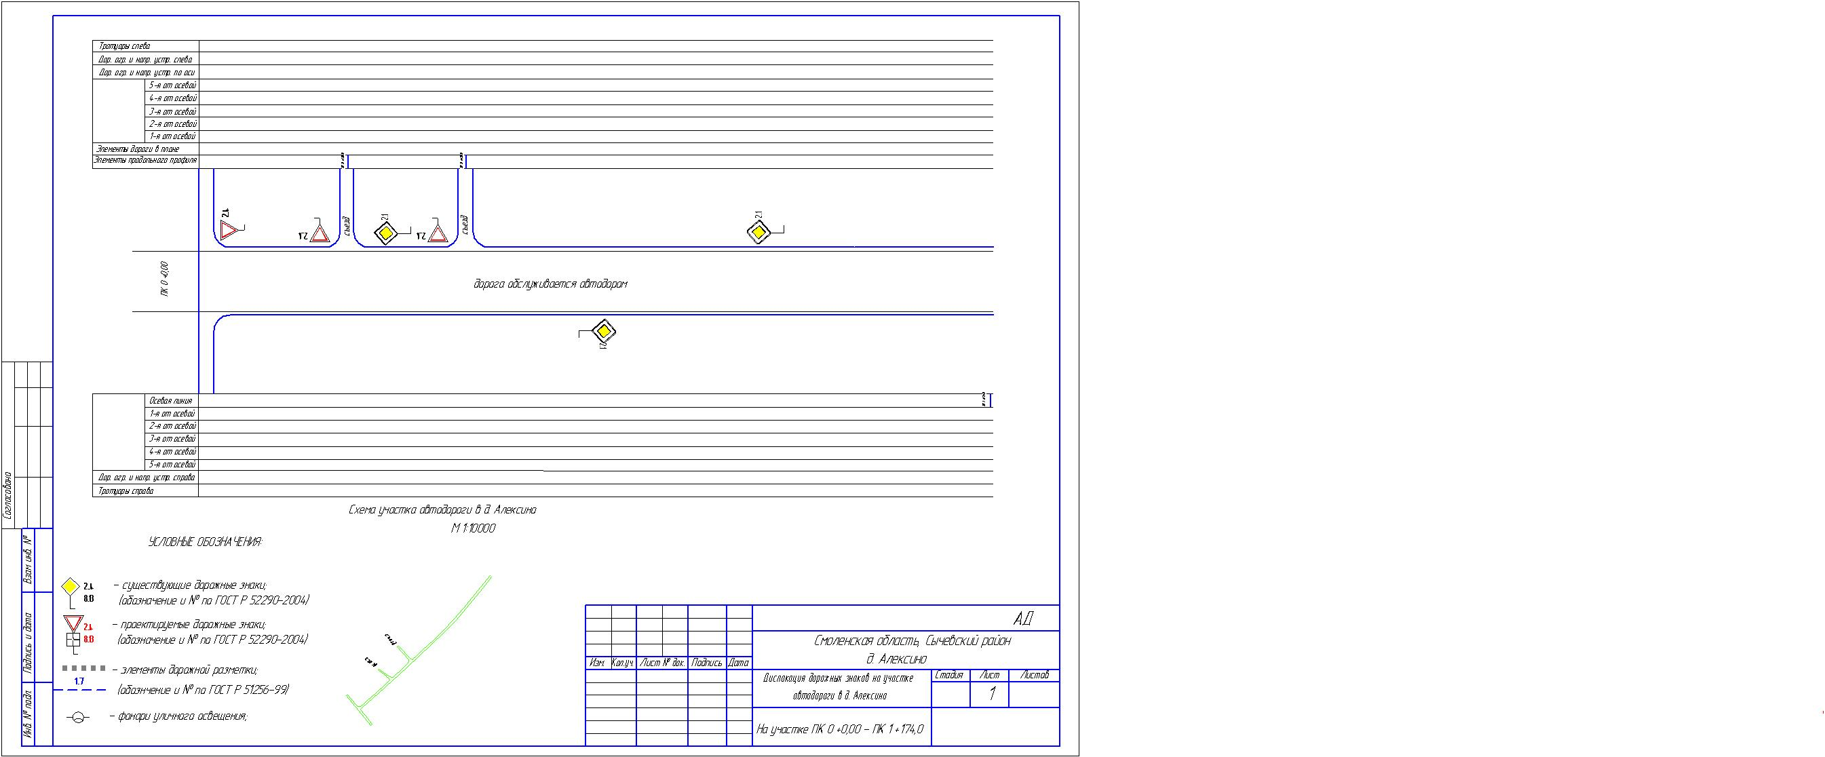

Приложение № 2

к постановлению Администрации Караваевского сельского поселения Сычевского района Смоленской области

от 23.07.2018 № 80

**С Х Е М А**

организации дорожного движения на автодорогах д. Б. Моховатка на участке 1

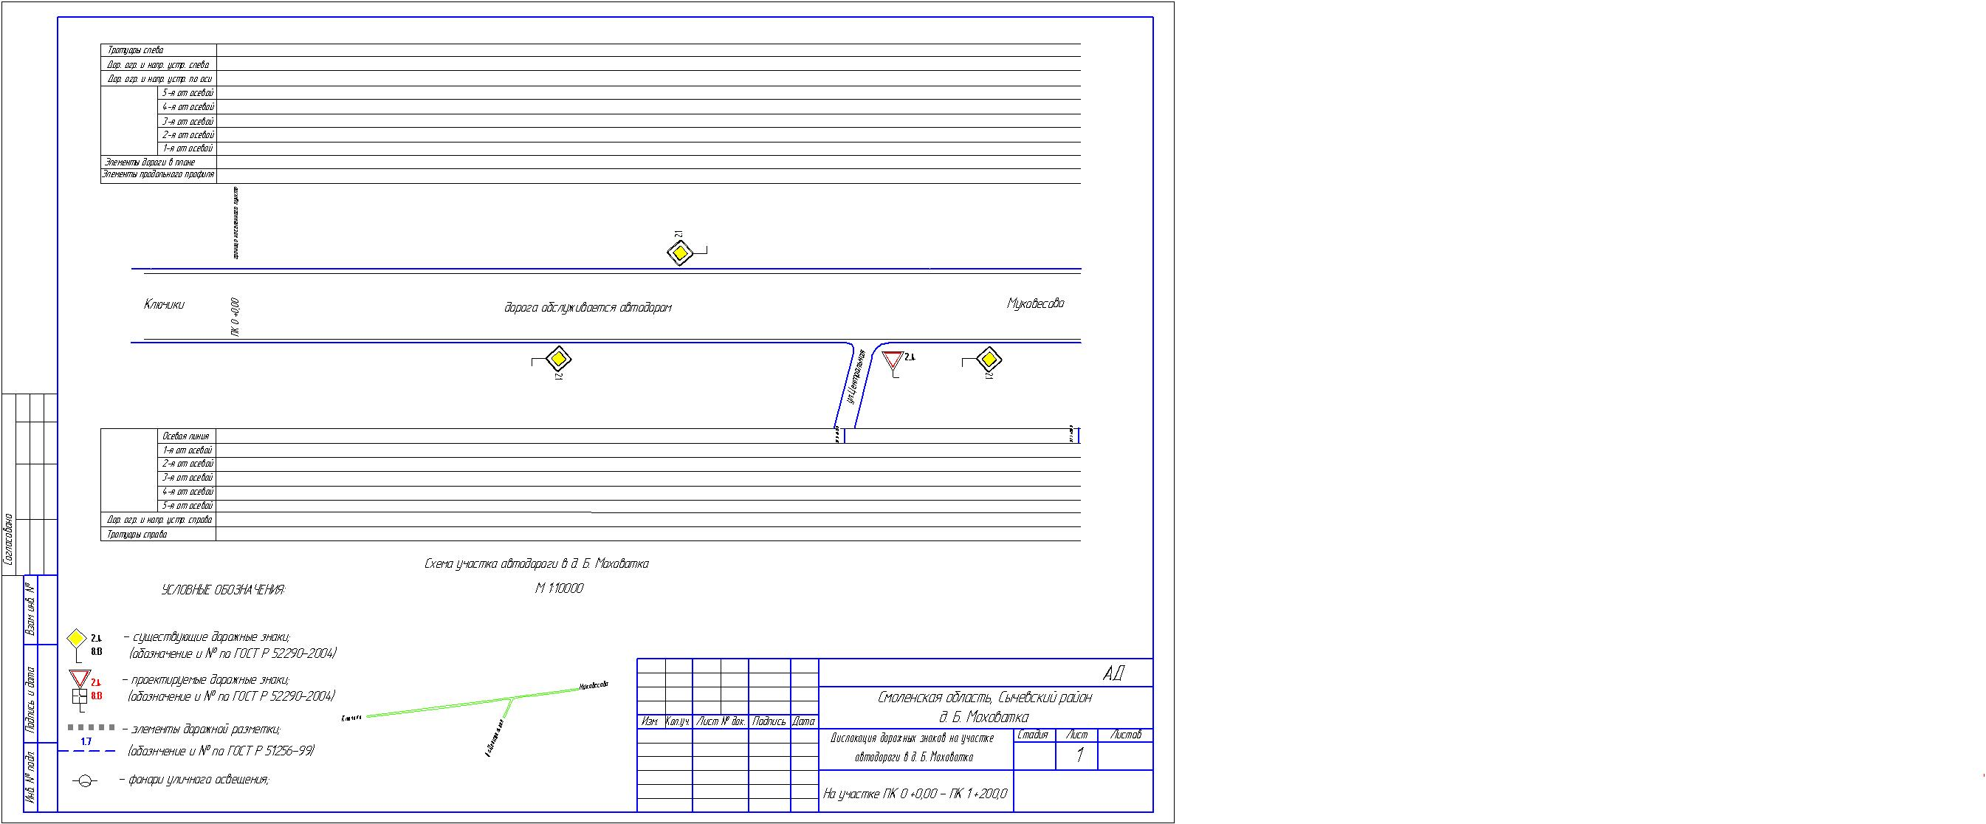

Приложение № 3

к постановлению Администрации Караваевского сельского поселения Сычевского района Смоленской области

от 23.07.2018 № 80

**С Х Е М А**

организации дорожного движения на автодорогах д. Бехтеево на участке 1

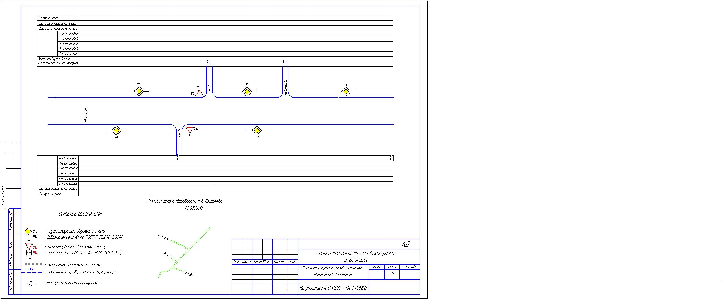

Приложение № 4

к постановлению Администрации Караваевского сельского поселения Сычевского района Смоленской области

от 23.07.2018 № 20

**С Х Е М А**

организации дорожного движения на автодорогах д. Бочарово на участке 1

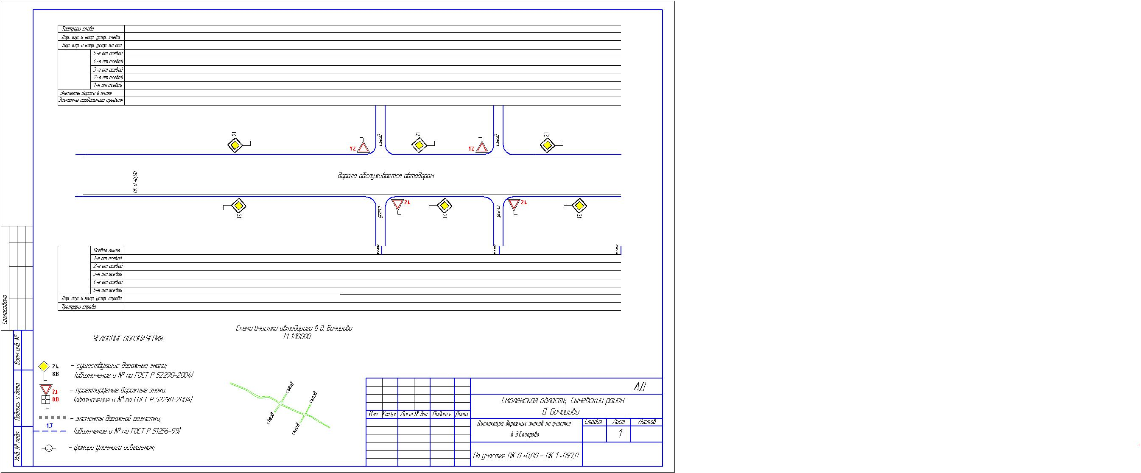

Приложение № 5

к постановлению Администрации Караваевского сельского поселения Сычевского района Смоленской области

от 23.07.2018 № 80

**С Х Е М А**

организации дорожного движения на автодорогах д. Василевка на участке 1

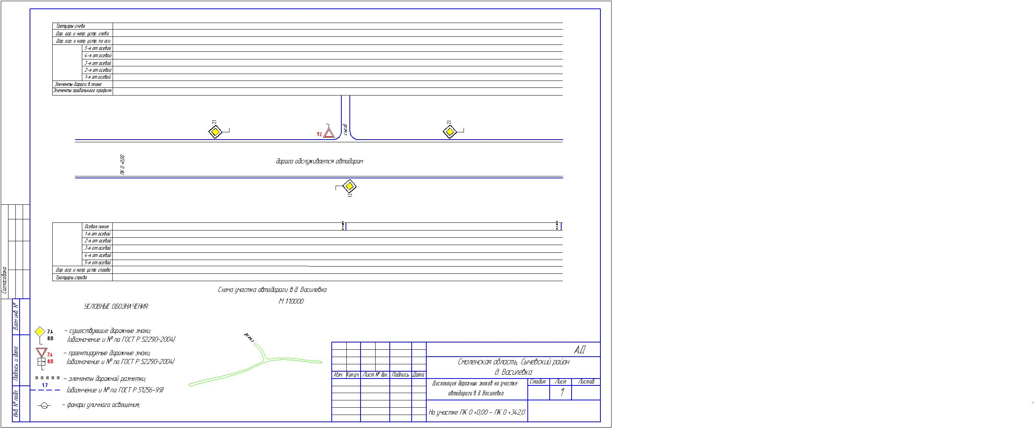

Приложение № 6

к постановлению Администрации Караваевского сельского поселения Сычевского района Смоленской области

от 23.07.2018 № 80

**С Х Е М А**

организации дорожного движения на автодорогах д. Зимино на участке 1

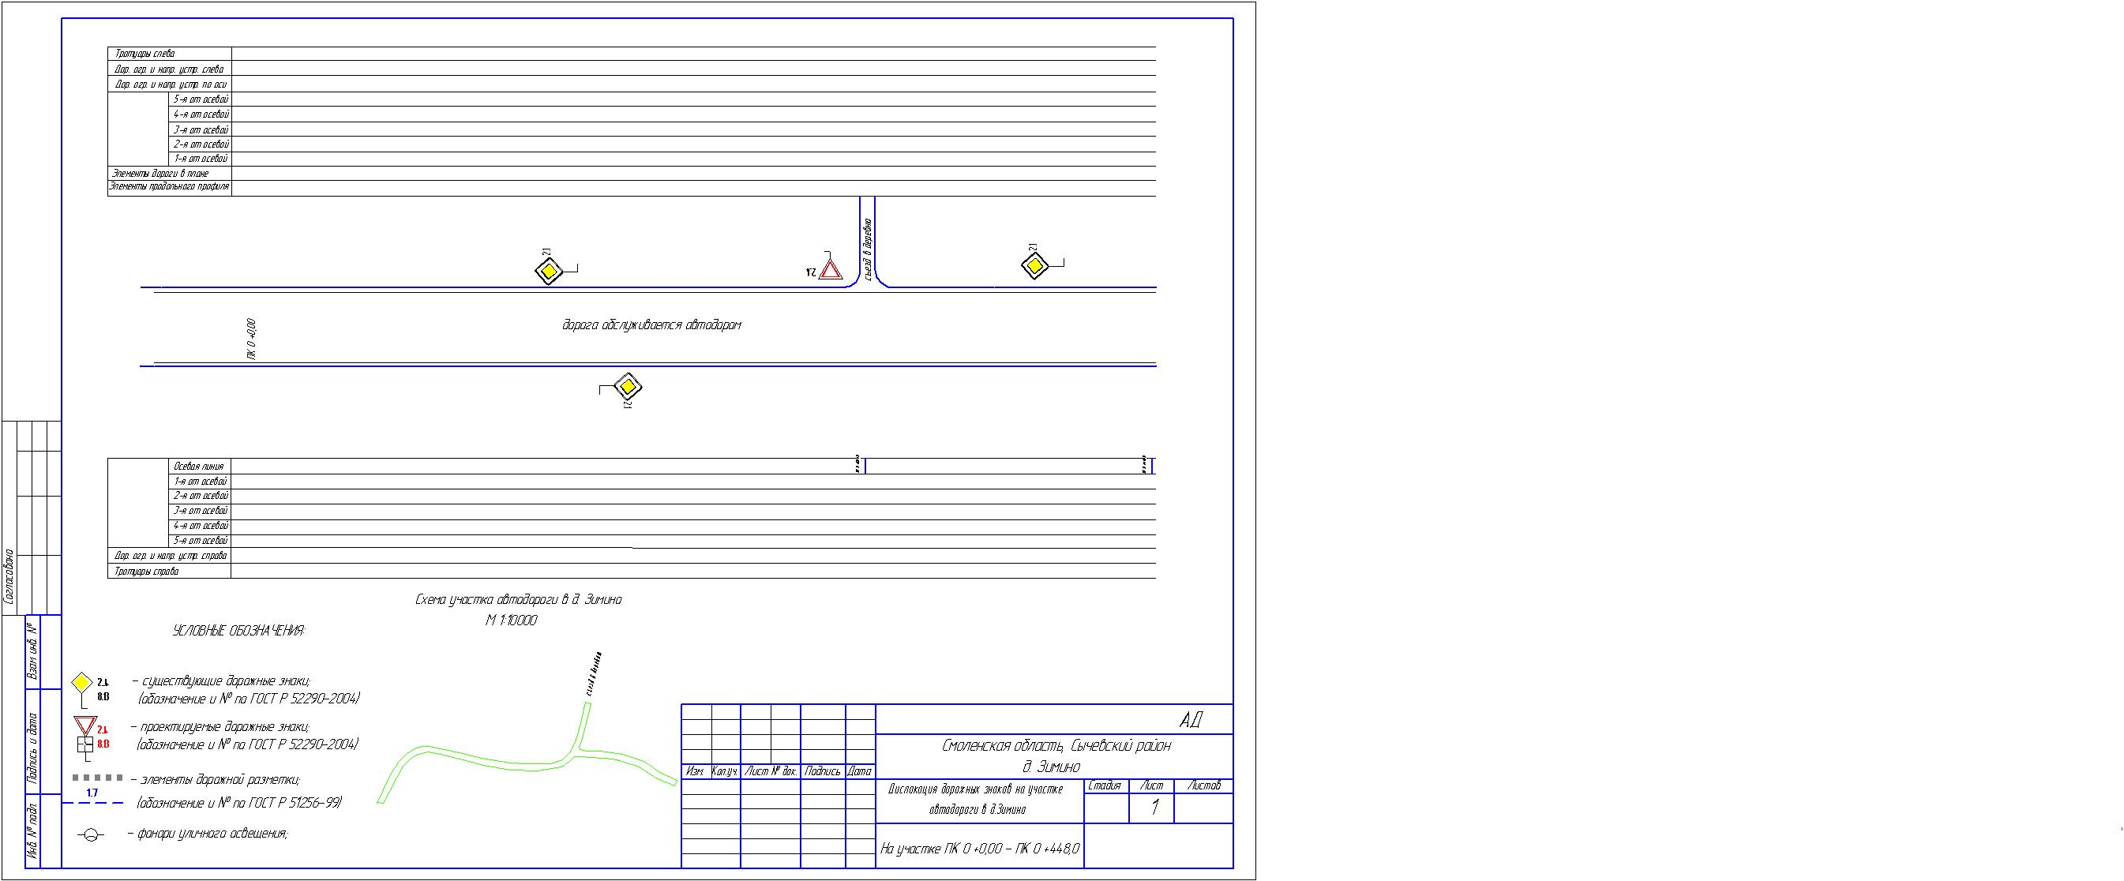

Приложение № 7

к постановлению Администрации Караваевского сельского поселения Сычевского района Смоленской области

от 23.07.2018 № 80

**С Х Е М А**

организации дорожного движения на автодорогах д. Караваево на участке 1

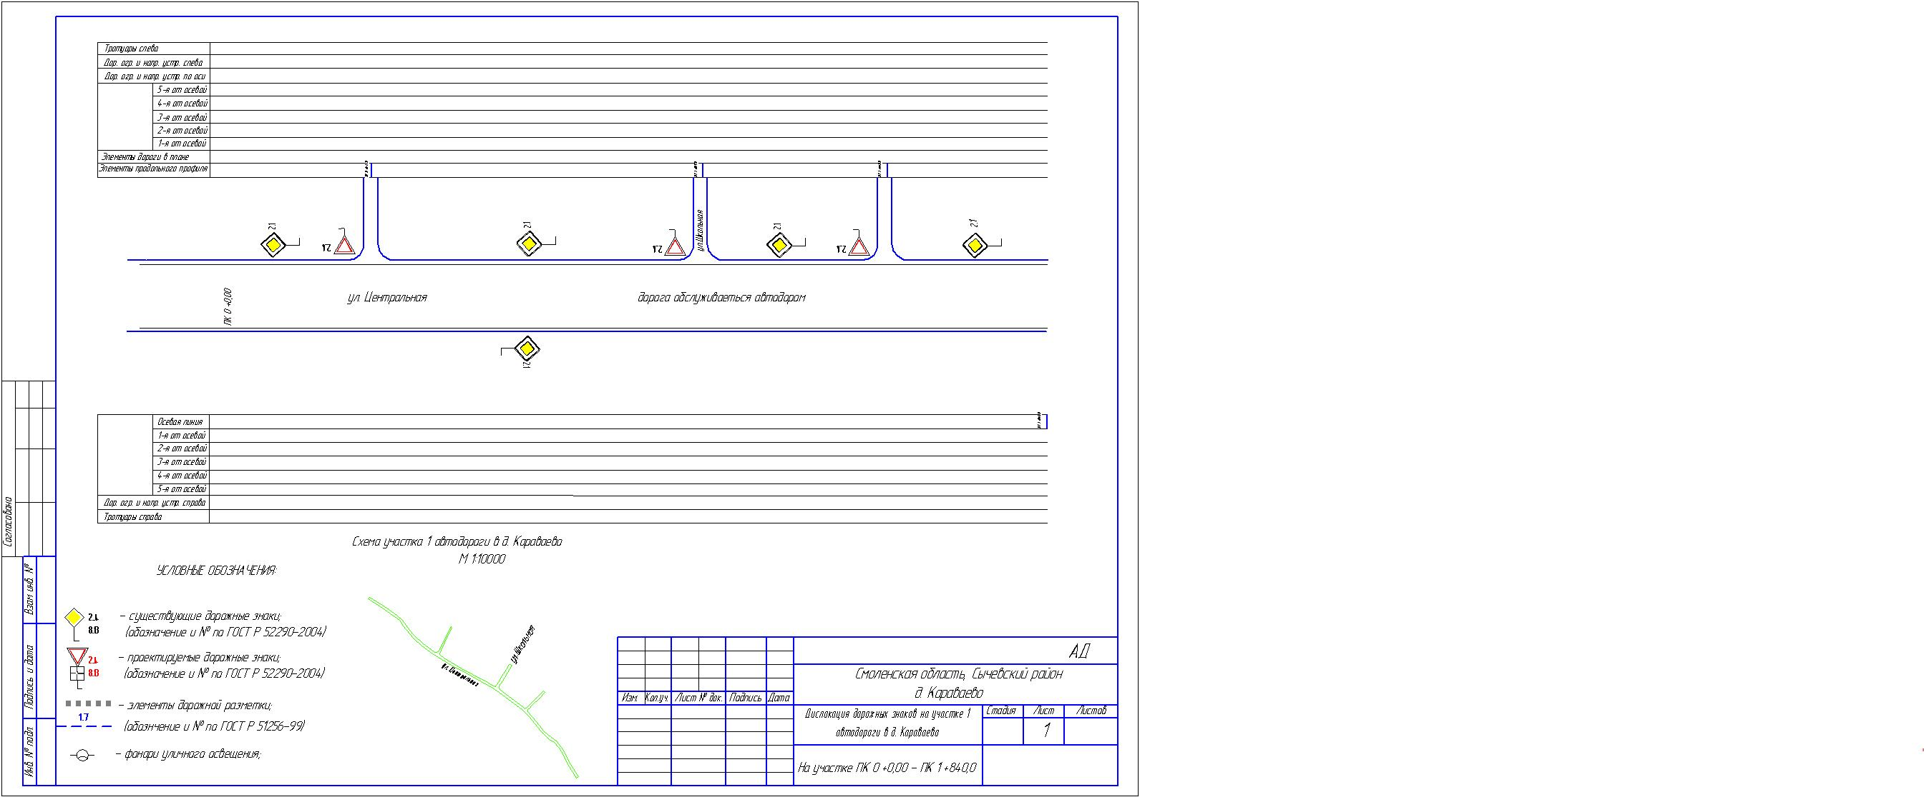

Приложение № 8

к постановлению Администрации Караваевского сельского поселения Сычевского района Смоленской области

от 23.07.2018 № 80

**С Х Е М А**

организации дорожного движения на автодорогах д. Караваево на участке 2

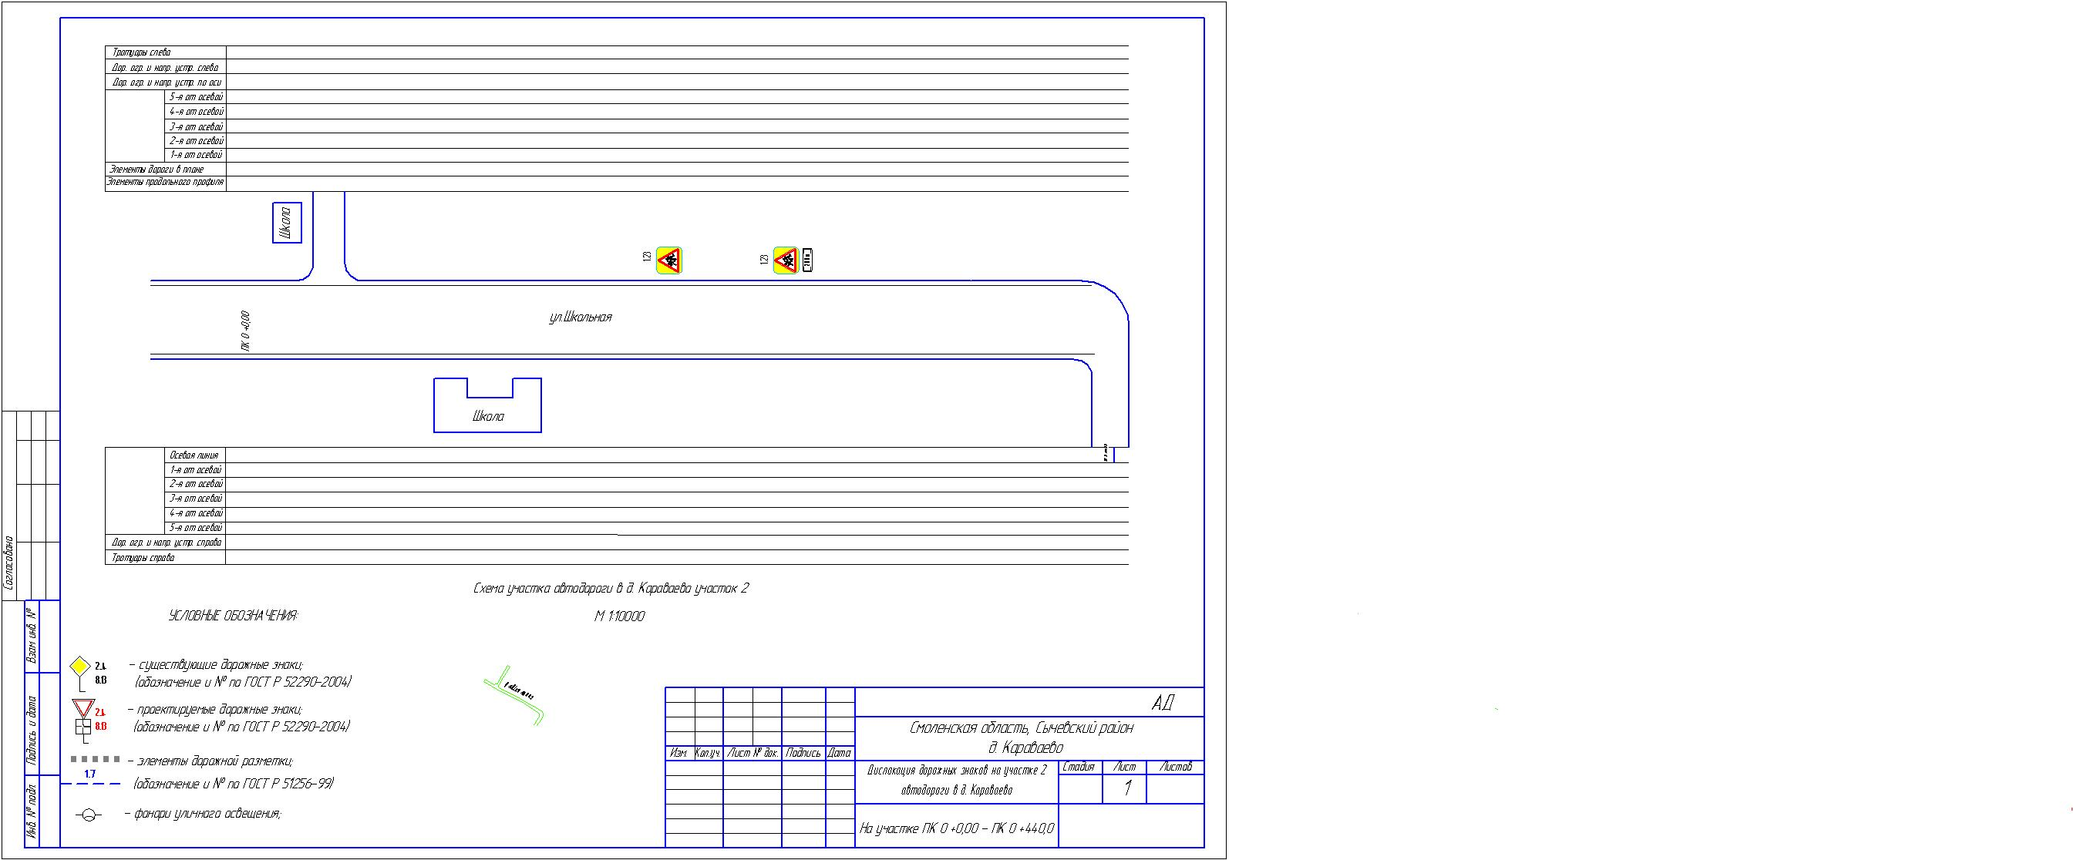

Приложение № 9

к постановлению Администрации Караваевского сельского поселения Сычевского района Смоленской области

от 23.07.2018 № 80

**С Х Е М А**

организации дорожного движения на автодорогах д. Лесные Дали на участке 1

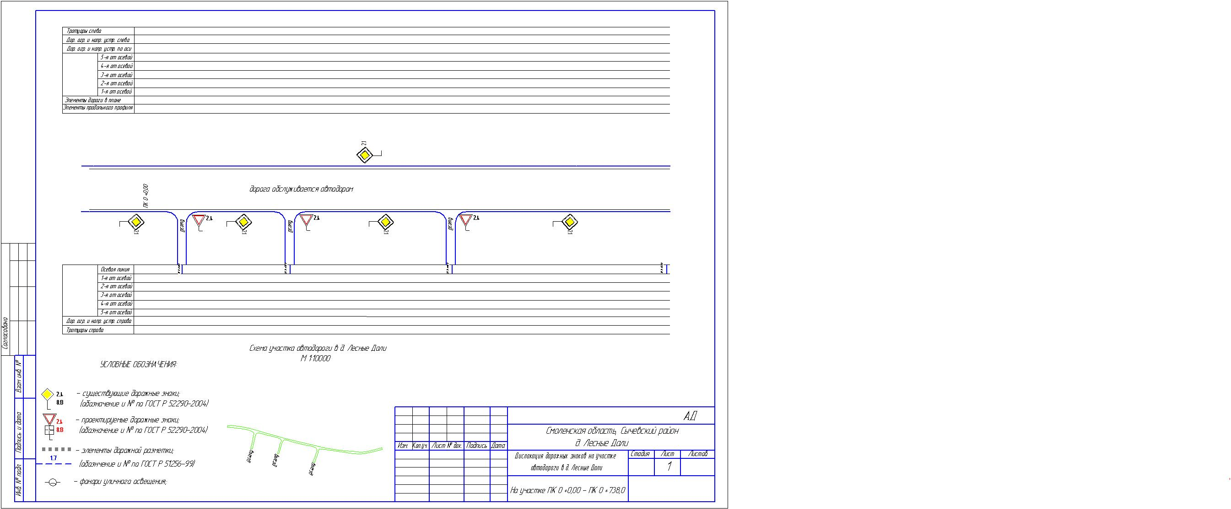

Приложение № 10

к постановлению Администрации Караваевского сельского поселения Сычевского района Смоленской области

от 23.07.2018 № 80

**С Х Е М А**

организации дорожного движения на автодорогах д. Никитье на участке 1

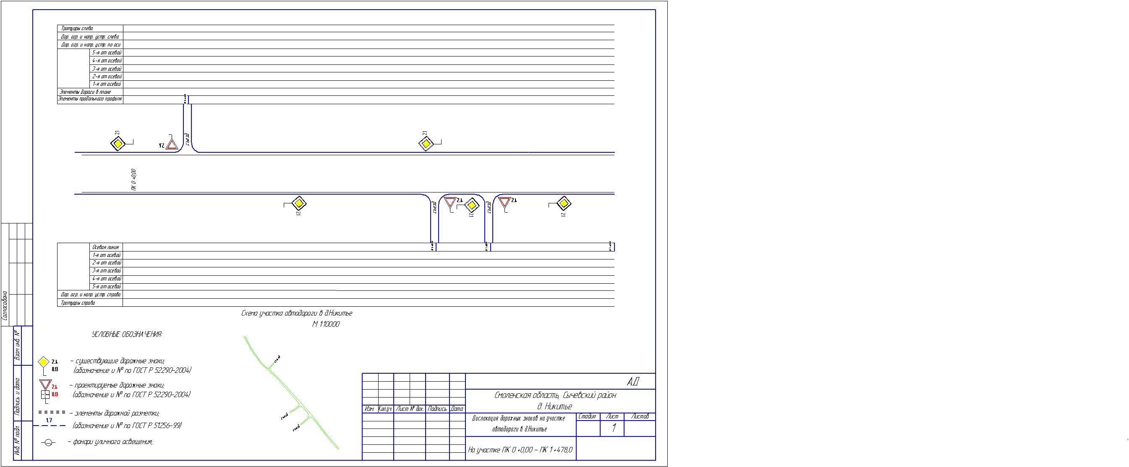

Приложение № 11

к постановлению Администрации Караваевского сельского поселения Сычевского района Смоленской области

от 23.07.2018 № 80

**СХ Е М А**

организации дорожного движения на автодорогах д. Ракитня на участке 1

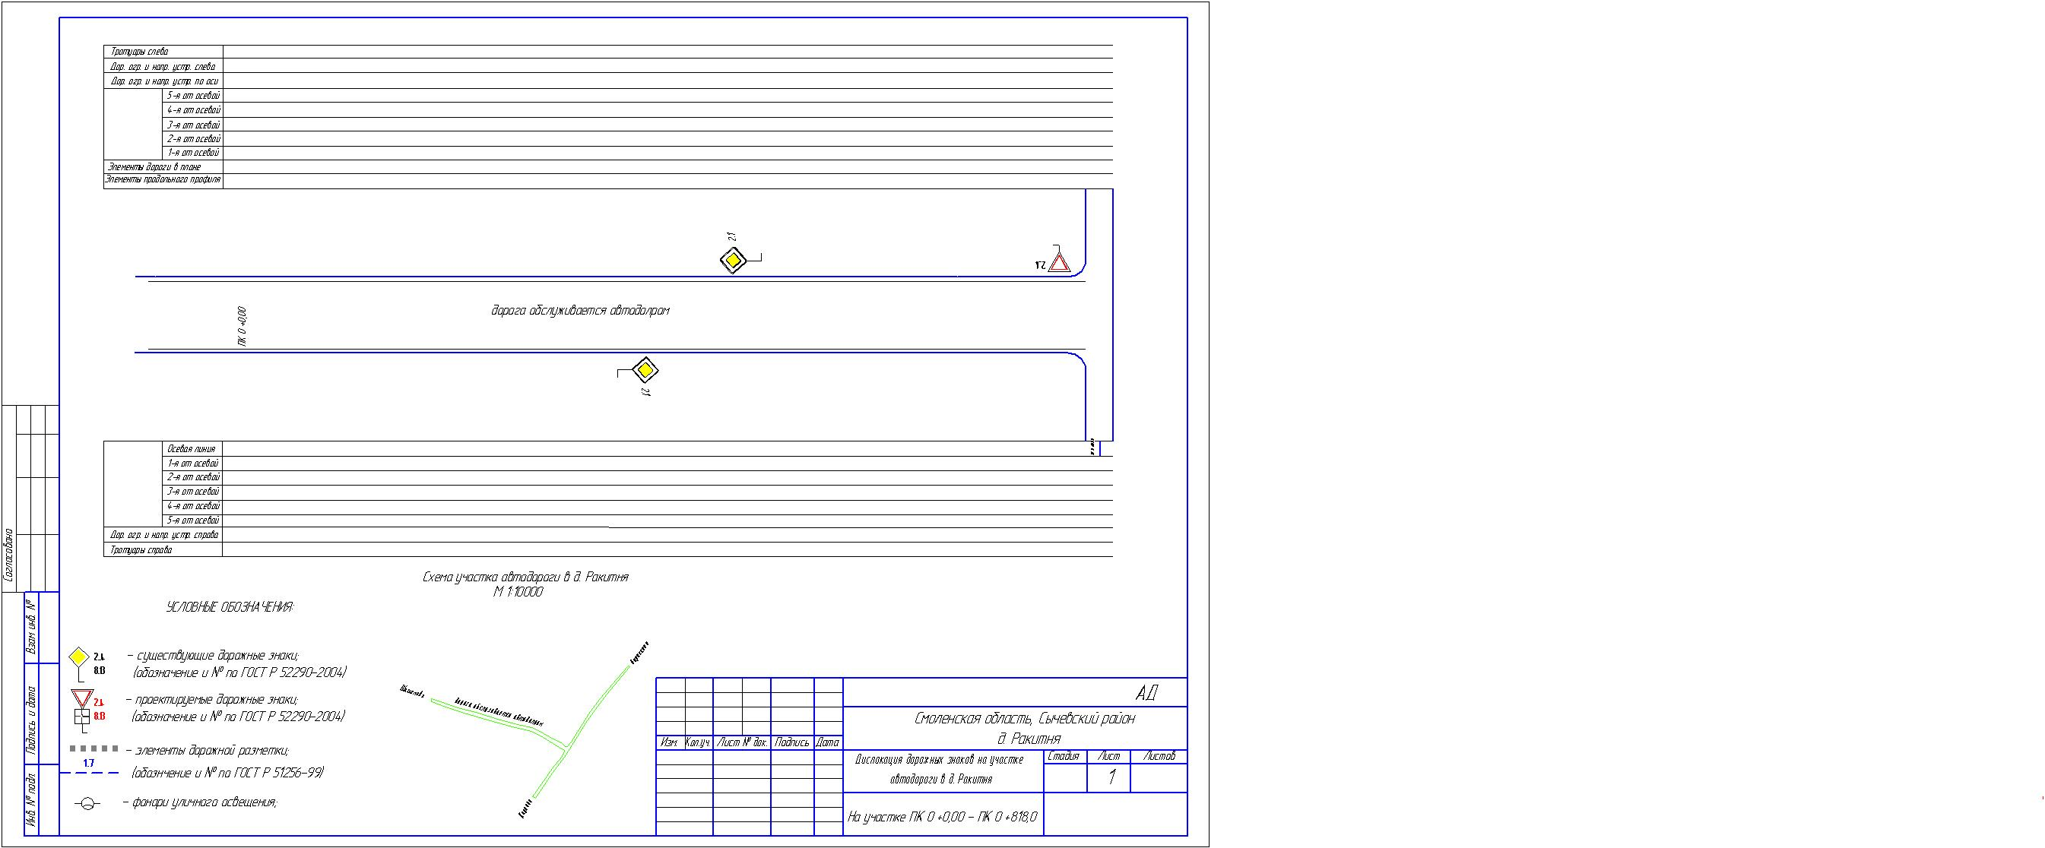

Приложение № 12

к постановлению Администрации Караваевского сельского поселения Сычевского района Смоленской области

от 23.07.2018 № 80

**СХ Е М А**

организации дорожного движения на автодорогах д. Середа на участке 1

